SOK OWOCOWO-WARZYWNY
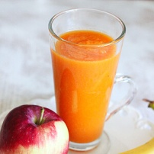
SKŁADNIKI:
- OWOCE:
JABŁKA, 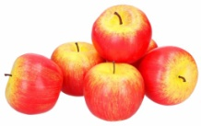
POMARAŃCZE, 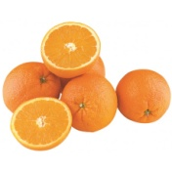
MANDARYNKI, 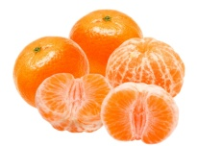
BANANY LUB INNE
- WARZYWA: MARCHEW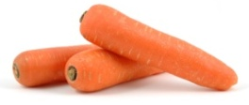
PRZYBORY KUCHENNE:
- NÓŻ DO WARZYW
- DESKA DO KROJENIA
- WYCISKARKA DO SOKÓW
- KUBEK
- ŚCIERECZKA
SPOSÓB PRZYGOTOWANIA:
- PRZED PRZYSTĄPIENIEM DO PRACY UMYJ RĘCE.
- NASTĘPNIE UMYJ OWOCE I WARZYWA.
- OBIERZ OWOCE I WARZYWA ZE SKÓRKI. PAMIĘTAJ O ZACHOWANIU OSTROŻNOŚCI PRZY TEJ CZYNNOŚCI. JEŻELI NIE POTRAFISZ OBIERAĆ, POPROŚ O POMOC RODZICA LUB OPIEKUNA.
- POKRÓJ OWOCE I WARZYWA NA MNIEJSZE CZĄSTKI.
- JEŻELI OWOCE MAJĄ PESTKI, NALEŻY JE USUNĄĆ, PONIEWAŻ MOGŁYBY USZKODZIĆ WYCISKARKĘ DO SOKÓW.
- WYCISKARKĘ DO SOKÓW URUCHAMIA RODZIC LUB OPIEKUN. PODCZAS PRACY URZĄDZENIA NALEŻY ZACHOWAĆ OSTROŻNOŚĆ - SKŁADNIKI POWINNO SIĘ DOCISKAĆ ODPOWIEDNIM ELEMENTEM WYPOSAŻENIA WYCISKARKI: DO OTWORÓW WYCISKARKI NIE WOLNO WKŁADAĆ PALCÓW.
- PO ZAKOŃCZENIU POSPRZĄTAJ MIEJSCE PRACY.

ZRÓB LISTĘ ZAKUPÓW DO PRZEPISU NA SOK OWOCOWO-WARZYWNY.

Lista zakupów
___________________________________________________________________________________________________________________________________________________________________________________________________

